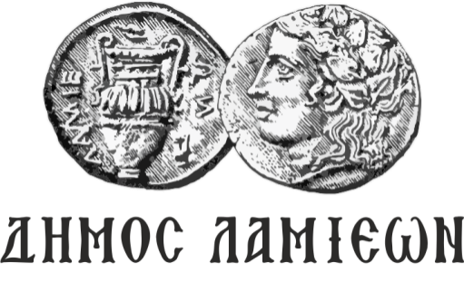  ΠΡΟΣ: ΜΜΕ | ΔΗΜΟΣ ΛΑΜΙΕΩΝ  Γραφείου Τύπου  & Επικοινωνίας  Λαμία, 16/6/2019

Ολοκληρώθηκαν οι εκδηλώσεις Μνήμης
για την 75η επέτειο του Ολοκαυτώματος της Υπάτης

Ολοκληρώθηκαν σήμερα, Κυριακή 16 Ιουνίου, οι εκδηλώσεις Μνήμης για την 75η επέτειο του Ολοκαυτώματος της Υπάτης από τα γερμανικά στρατεύματα κατοχής στις 17 Ιουνίου 1944, που διοργάνωσαν ο Δήμος Λαμιέων και η Κοινότητα Υπάτης.
Μετά τη Θεία Λειτουργία στον Ι.Ν. Αγίου Γεωργίου Υπάτης και την επιμνημόσυνη δέηση, που έγινε στο Ηρώο, ο Δήμαρχος Λαμιέων Νίκος Σταυρογιάννης απεύθυνε χαιρετισμό και ακολούθησε η κεντρική ομιλία της ημέρας από τη συνταξιούχο εκπαιδευτικό Παναγιώτα Σαμαρά – Ζήκα και η κατάθεση στεφάνων.
Στην εκδήλωση παρέστησαν οι πολιτικές, στρατιωτικές και αστυνομικές αρχές του τόπου.

Από το Γραφείο Τύπου

